2. C Týdenní plán Jméno: ________________________ 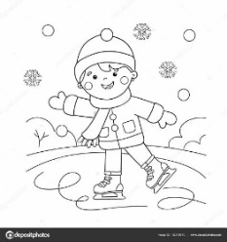
6.1. – 10.1. 2019
 | Co se budeme učit? | Kritéria | Jak se mi daří ...  Jak to vidí rodiče ...
Český jazyk | Učebnice str. 40  - Slabika  PS 1. díl str.28 | Rozdělím správně slova na slabiky.
Čtení, psaní | Otíkova čítanka str.27  Otíkovy PL str. 24  Písanka 1. díl str. 26 | Poznám správné odpovědi na otázky.  Píši správně G,g
Matematika | Matematika 2. Díl. s.5 - 6  - krychle  -sčítání, odčítání do 40 | Poznám krychli, umím spojit body a narýsovat krychli, vytvořím plášť ze čtverců.
Prvouka | Prvouka  Zimní sporty – s. 28 - 29 | Znám zimní sporty. Vím, co k nim potřebuji.

Co jsem se naučil nového?_____________________________________________________________________________________

